DỰ ÁN WEB: WEB LÊN KẾ HOẠCH
- Giới thiệu.
- Mục đích.
Web này được xây dựng với mục tiêu giúp người dùng có thể lên kế hoạch một cách dễ dàng hơn trong giao diện điện tử. GIúp người dùng có thể tiết kiệm những chi phí đính kèm khi phải lên kế hoạch trên giấy/ ngoài đời.
- Khái quát ý tưởng.
Web sẽ tập trung chủ yếu vào việc giúp người dùng lên kế hoạch thông qua giao diện của một bản ghim điện tử. Đây cũng sẽ là phần chức năng và phạm vi chính trong dự án này. Thông qua việc sử dụng giao diện của một bản ghim điện tử, tôi tin rằng điều này có thể giúp người dùng quan sát và lên kế hoạch một các dễ dàng hơn.
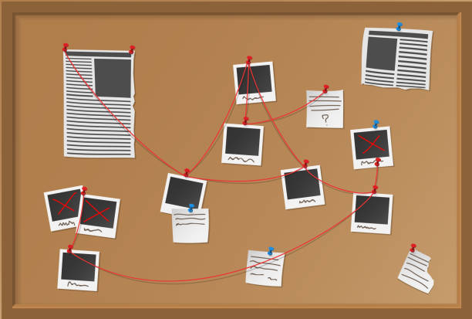 (Hình ảnh minh họa một bản ghim)
- Yêu cầu chức năng.
A. Màn hình trang chủ.
- Trung tâm: tên trang web ( Pinned plans)
-Có hiện 4 nút với những thông tin như sau:
+ Nút thứ nhất “Bắt đầu/Get started”: Liên kết với màn hình lên kế hoạch cho bản ghim
+ Nút thứ hai “Hướng dẫn/ Instruction”: Khi nhấn vào sẽ hiện ra một màn hình nhỏ, hiện các thông tin hướng dẫn sử dụng. Có thể sẽ đính kèm theo doc(nếu có thể)
+ Nút thứ ba “Thông tin người làm web/ creator’s information”: Khi nhấn vào sẽ hiện ra một màn hình nhỏ, hiện những thông tin liên lạc của bản thân.
B. Màn hình lên kế hoạch (Phần chính)
1. Phần trong dư án.
- Khi truy cập lần đầu tiên, web sẽ cho người dùng tự chọn hình dạng và kích cỡ của bản ghim.
- Phía bên trái ( có thể tùy chỉnh chuyển sang bên phải) sẽ là phần chứa công cụ chính:
Tạo note: Khi nhấn vào sẽ tạo note, cho người dùng điền thông tin và tiêu đề. Sau khi điền xong, người dùng có thể tùy chỉnh kích cỡ và chọn ví trí trong bản ghim.(Cũng có thể dùng cái này để tạo văn bản thô)
-Các chức năng trên bản ghim: đối với các note trên bản ghim. Người dùng có thể tùy chỉnh và thay đổi các thông tin, vị trí và kích thước. Ngoài ra, người dùng có thể sử dụng dây để nối các note.
2. Phần ngoài dự án.
- Phần này sẽ tập trung vào các chức năng mà hiện tại có thể chưa làm được ( Do thời gian, kĩ năng,…). Tuy nhiên, nếu có thể, những chức năng này vẫn có thể được xuất hiện trong dự án này:
+ Vẽ: Xuất hiện ở trong thanh công cụ, giúp người dùng có thể vẽ và biến tấu theo ý muốn của mình.
+ Thêm hình ảnh/emoji: Xuất hiện ở thanh công cụ, giúp người dùng insert ảnh và emoji vào trong bản ghim và biến tấu ( Có thể áp dụng cho cái video)
+ Bản tóm tắt kế hoạch: Nằm ở dưới cùng, bản này sẽ từ những ghi thu được từ bản ghim mà lập ra một bản kế hoạch dưới nhiều dạng khác nhau (checklisk, mindmap,…)
+ Bản phân tích: Nằm ở kế cuối bản tóm tắt kế hoạch, dựa trên các tiêu chí trung bình, bản có thể cho phép người dùng cho thấy được chỉ số của kế hoạch và đưa ra những đánh giá nhận định cho từng tiêu chí. Giúp người dùng thay đổi, chỉnh sửa kế hoạch một cách hiệu quả hơn.
+ …..
- Yêu cầu phi chức năng.
- Hiệu năng: thời gian tải trang có thể lâu từ 30s-1p
- Tính khả dụng: giao diện web trung bình đầy đủ và đáp ứng responsive, có thể sử dụng tốt với máy bàn và máy tính bản nhưng sẽ có chút bất tiện với ứng dụng di động.
- Tính tương thích: hệ thống chạy ổn định trên các trình duyệt phổ biến.

